Министерство науки и высшего образования Российской Федерации

Федеральное государственное образовательное учреждение

высшего образования

**ВЯТСКИЙ ГОСУДАРСТВЕННЫЙ УНИВЕРСИТЕТ**

Институт математики и информационных систем

Факультет автоматики и вычислительной техники

Кафедра систем автоматизации управления

**Дисциплина: Web-программирование**

**Отчёт по лабораторной работе №1**

**Тема: «Основы JavaScript/TypeScript»**

|  |  |  |  |  |
| --- | --- | --- | --- | --- |
| Выполнил студент  группы ИТб2301-01-00  Номер зачётной книжки студента: |  | Кузнецов Данил Дмитриевич |  | |
|  | ____________759635__________ |
| Проверил |  | Земцов Максим Александрович | |  | |

Киров 2023

**Задание**

Задание лабораторной работы

1. Организовать рабочее пространство и процессы разработки веб-контента
2. Исследовать функциональные возможности инструментов разработчика на стороне браузера
3. Исследование возможностей JavaScript на стороне сервера
4. Составить отчет по выполненным задачам
5. Защитить лабораторную работу

Ход работы

1. В ходе выполнения задания были установлены предложенные плагины для удобства веб-разработки. Также был создан git репозиторий на сайте GitHub (), с отдельной веткой для данной лабораторной работы.
2. Были рассмотрены функциональные возможности инструмента разработчика на стороне браузера (Devtools). Для этого был выбран веб-браузер Google Chrome. Инструмент разработчика можно увидеть в приложении А на рисунке 1.
3. Для исследования возможностей JavaScript на стороне сервера, были пройдены интерактивные куры Microsoft «Веб-разработка для начинающих», «Создание приложений JavaScript с помощью Node.js», «Создание приложений JavaScript с помощью TypeScript». Прохождение курсов можно увидеть на рисунках 2-17 . По прохождению курсов ознакомились с переменными, функциями, циклами, массивами, синтаксисом и необходимыми командами. Был изучен принцип работы с Node.js и была рассмотрена работа языка программирования, такого как TypeScript, который расширяет возможности JavaScript. Также разработаны ознакомительные консольные приложения. Выполненные задания из предоставленного материала для обучения находятся по данной ссылке <https://github.com/qruff/Web--/tree/lab1> .

Вывод: в ходе лабораторной работы была произведена настройка рабочего пространства, а также с помощью интерактивных курсов ознакомились с такими приложениями, как NodeJS , JavaScript, TypeScript.

**Приложение А**

(обязательное)

**Прохождение интерактивных курсов**

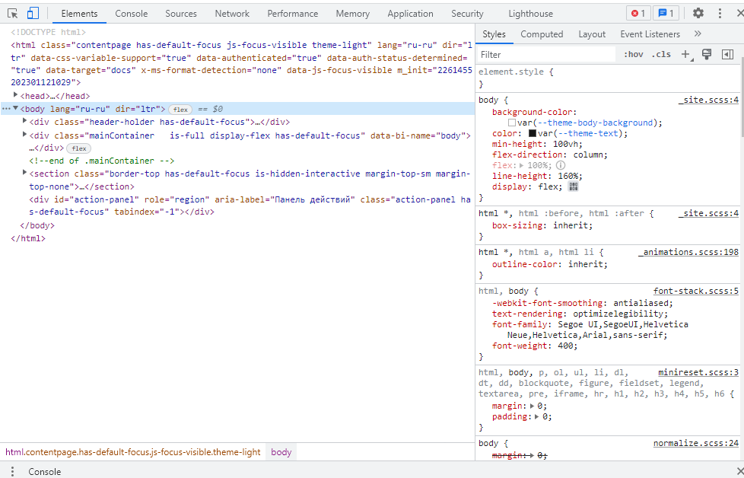

Рисунок 1 – Инструменты разработчика Devtools

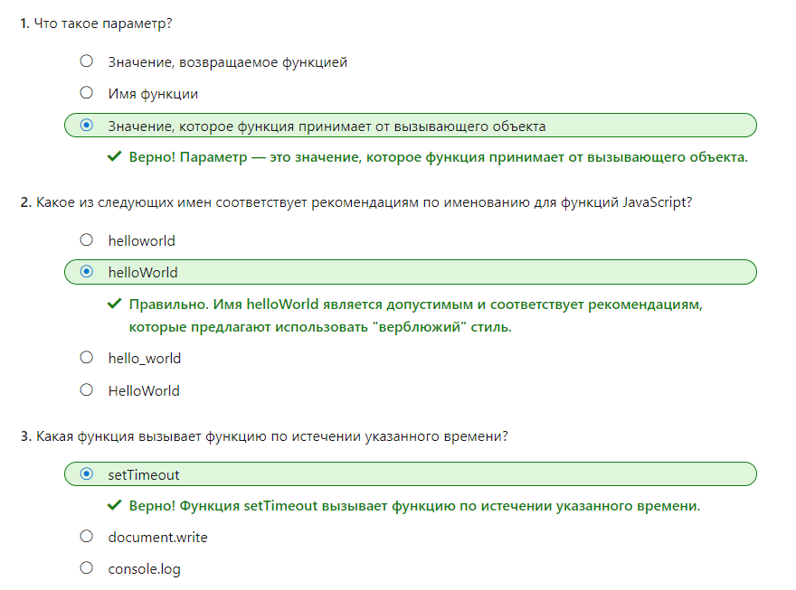

Рисунок 2 ­– Результаты теста "Создание модульного кода с помощью функций в JavaScript"

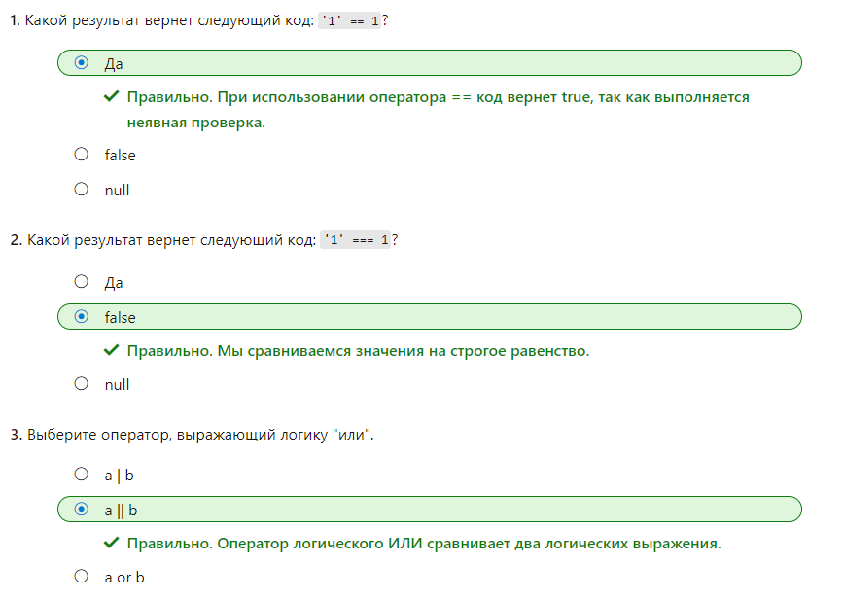

Рисунок 3 – Результаты теста "Принятие решений с помощью JavaScript"

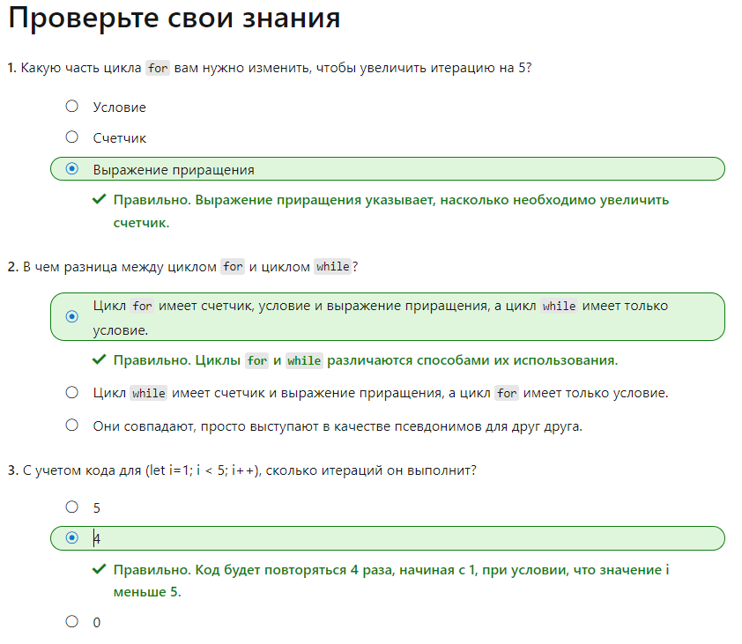

Рисунок 4 – Результаты теста "Массивы и циклы JavaScript"

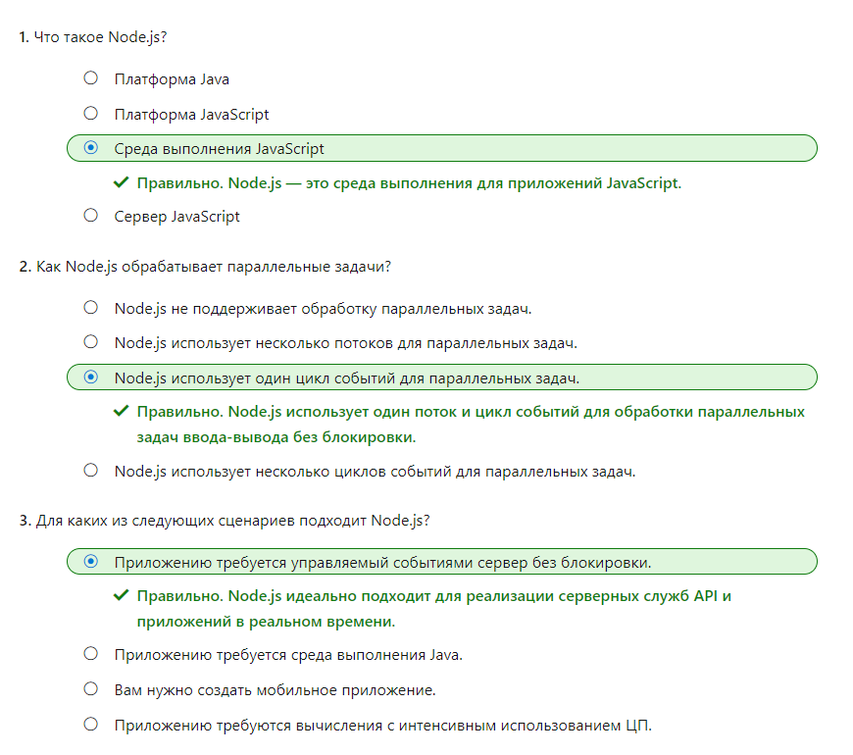

Рисунок 5 – Результаты теста "Введение в Node.js"

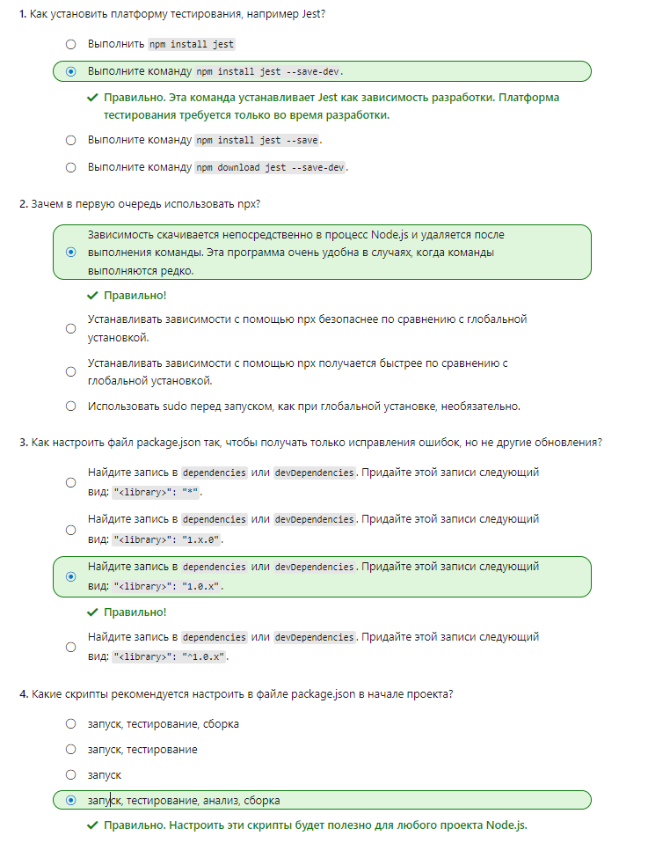

Рисунок 6 – Результаты теста "Создание нового проекта Node.js и работа с зависимостями"

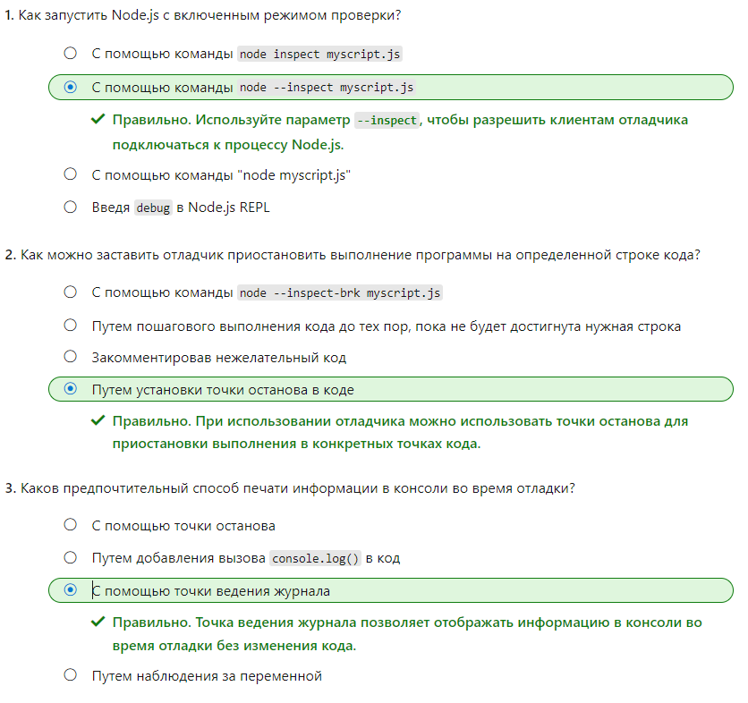

Рисунок 7 – Результаты теста "Отладка приложений Node.js в интерактивном режиме с помощью встроенного отладчика и отладчика Visual Studio Code"

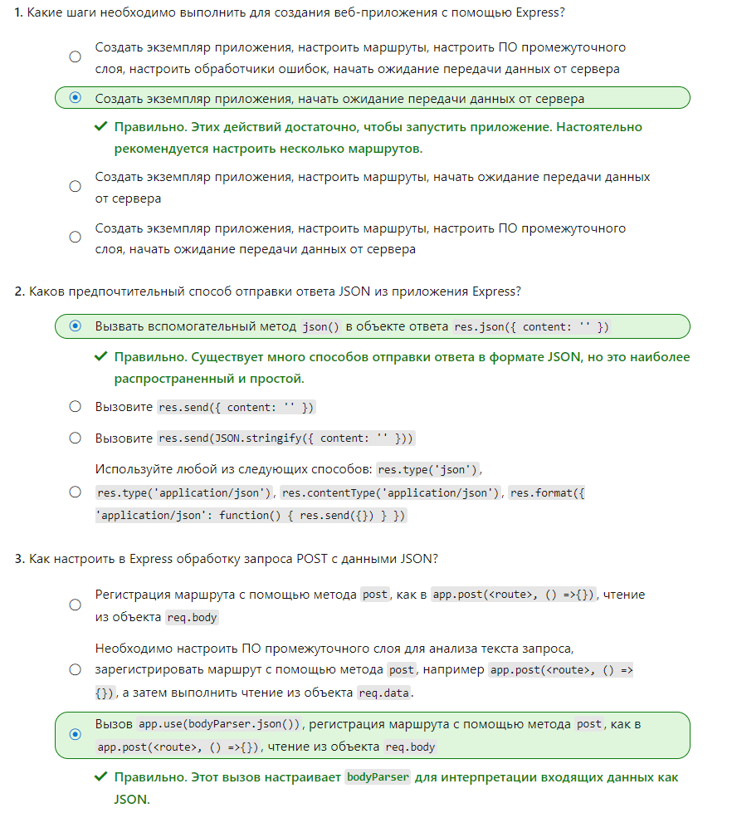

Рисунок 8 – Результаты теста "Создание веб-API с помощью Node.js и Express"

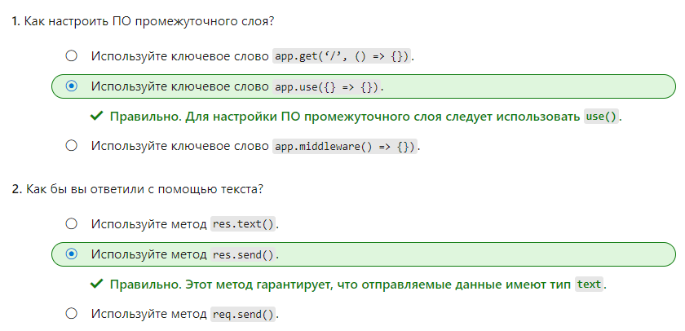

Рисунок 9 – Результаты теста "Общие сведения об управлении маршрутами в Node.js с помощью JavaScript"

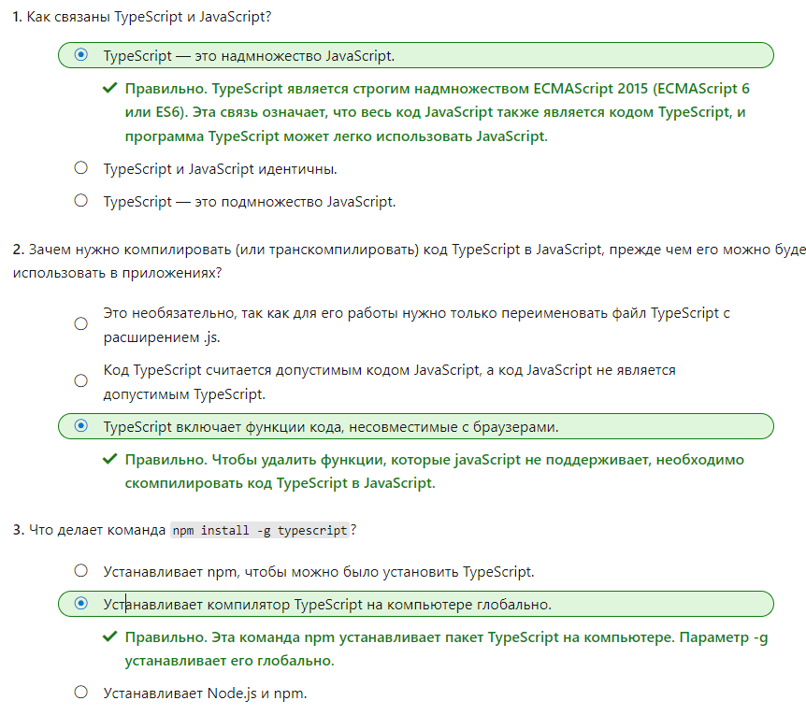

Рисунок 10 – Результаты теста "Начало работы с TypeScript"

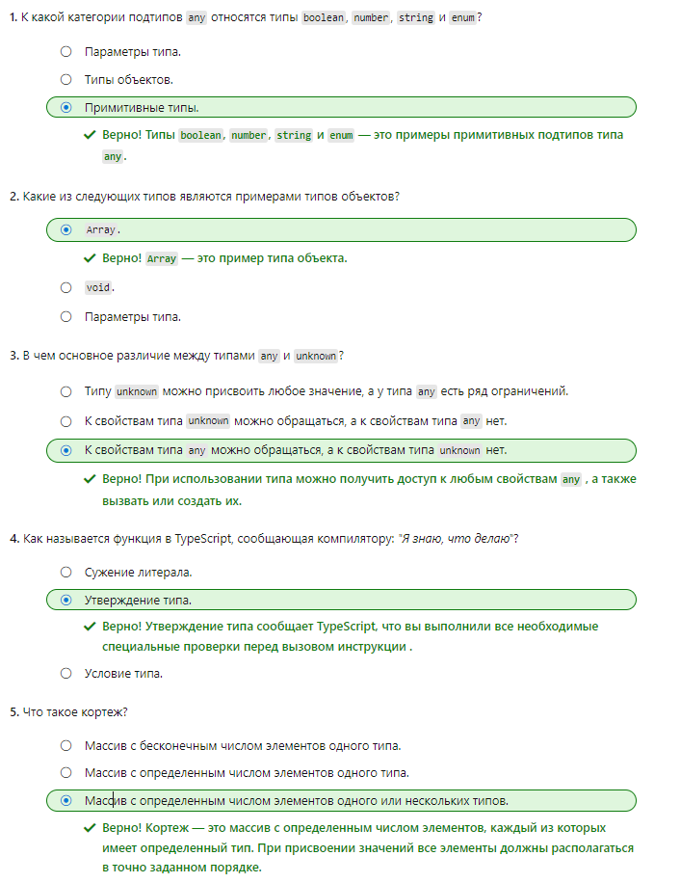

Рисунок 11 – Результаты теста "Объявление типов переменных в TypeScript"

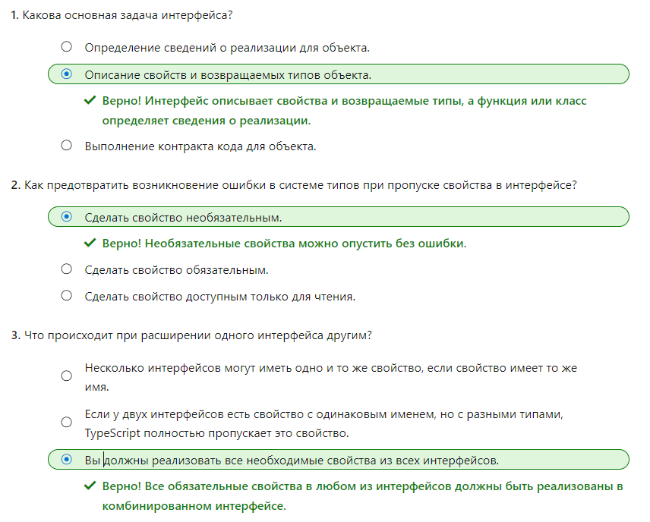

Рисунок 12 – Результаты теста "Реализация интерфейсов в TypeScript"

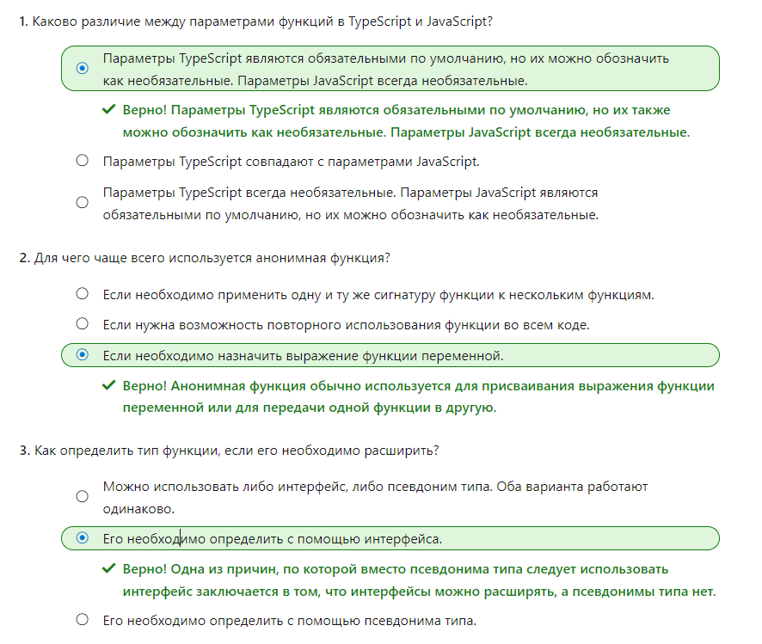

Рисунок 13 – Результаты теста "Разработка типизированных функций с использованием TypeScript"

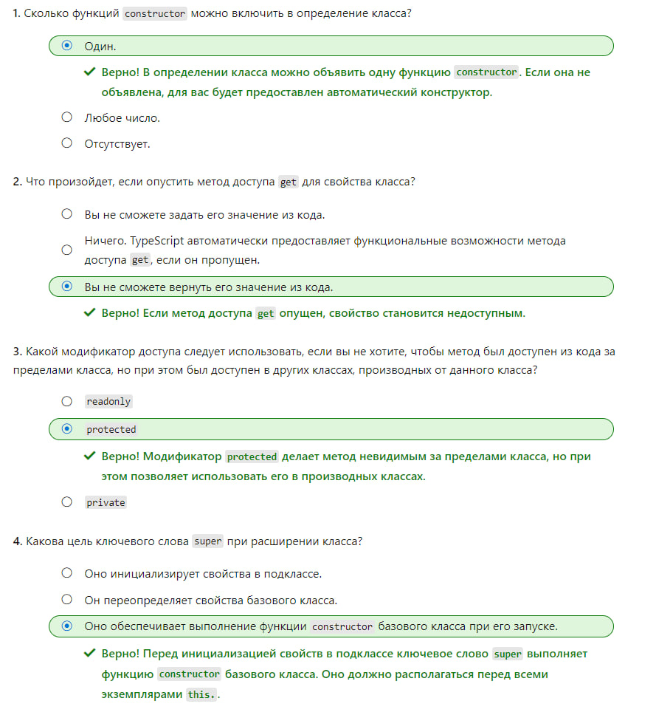

Рисунок 14 – Результаты теста "Объявление классов и создание их экземпляров в TypeScript"

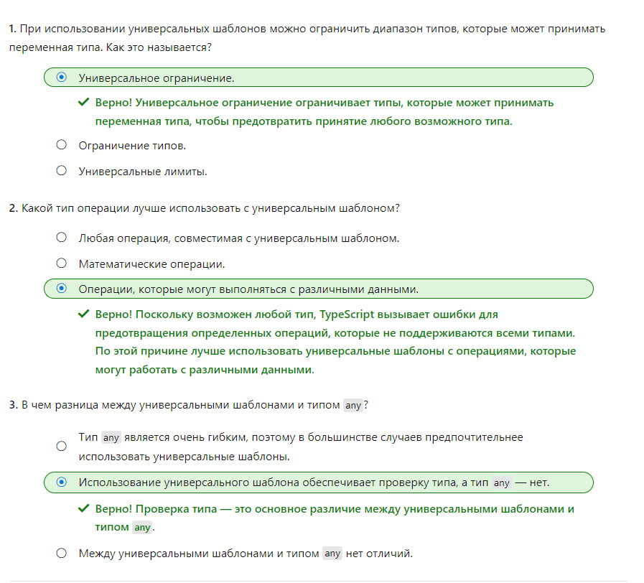

Рисунок 15 – Результаты теста "Определение универсальных шаблонов в TypeScript"

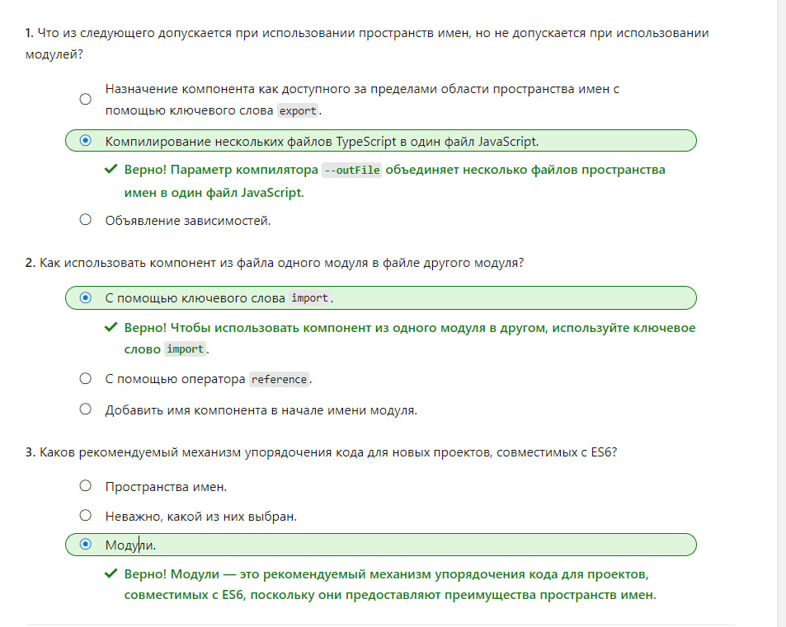

Рисунок 16 – Результаты теста "Доступ к внешним библиотекам из TypeScript"

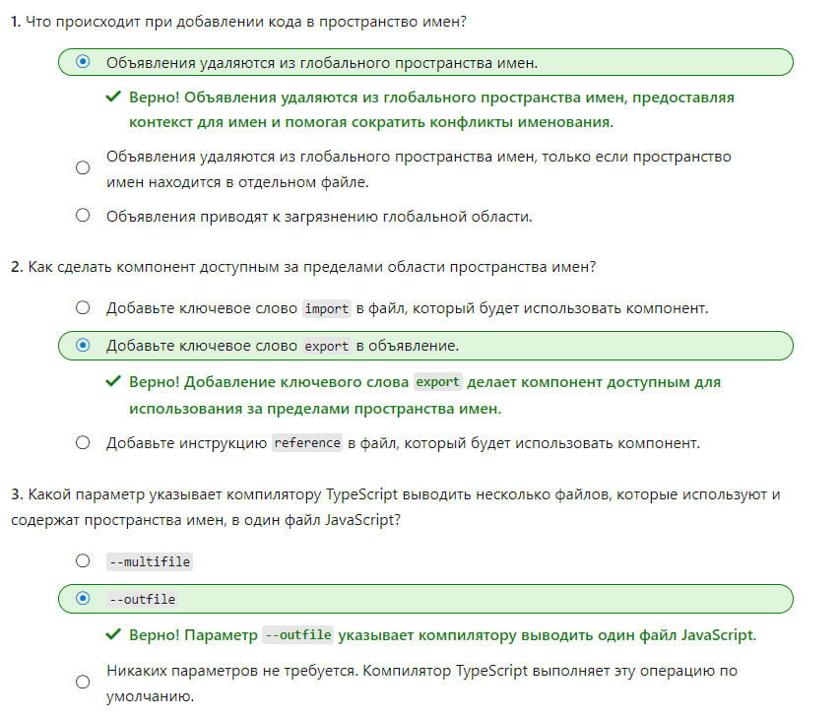

Рисунок 17 – Результаты теста "Упорядочение кода с помощью пространств имен TypeScript"